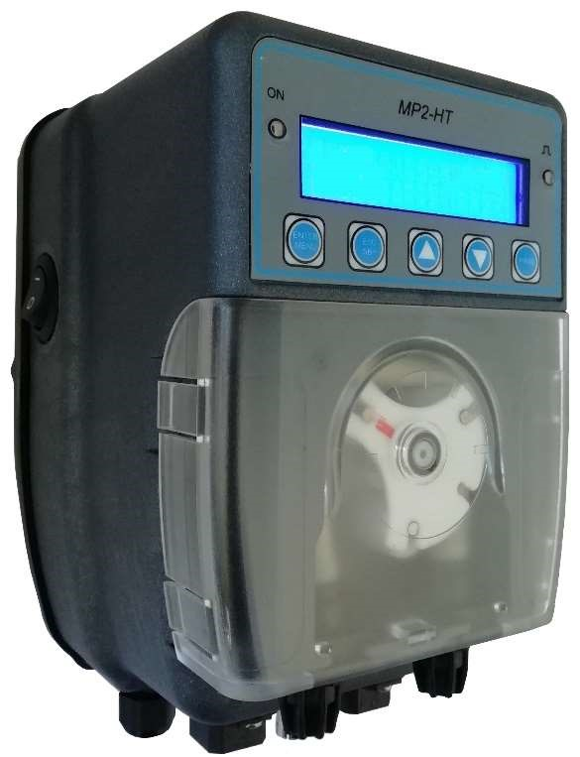

_____________________VP2-HT TIMER

PROGRAMOVACÍ MANUÁL CZ

POPIS VLASTNOSTÍ A PROVOZU
Řada dávkovacích čerpadel „VP2-HT TIMER“ je ideální pro nejrůznější aplikace.
Mohou pracovat v režimech Manual, Quantity, Timer Dos a Timer a průtok je nastavitelný od 10% do 100% maximálního průtoku. Mohou upravit průtok změnou rychlosti otáčení rotoru.
Tato čerpadla mohou být volitelně vybavena snímačem poškození hadičky, který v případě úniku chemikálií blokuje dávkování a mohou mít volitelně reléový výstup, konfigurovatelný pro opakování alarmu (například: alarm průtoku, alarm úrovně, alarm poškození hadičky atd.).
POKUD CHCETE POUŽÍVAT MNOŽSTVÍ NEBO ČASOVOU DÁVKU NEBO ČASOVÝ REŽIM, PRVNÍ VĚC, KTERÁ JE POTŘEBNÁ, JE KALIBRACE PRŮTOKU.

POPIS ČELNÍHO PANELU

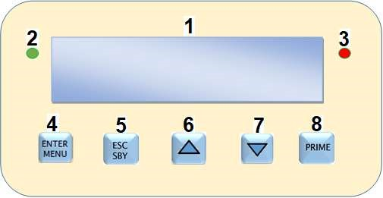
1.Display LCD 16 x 2 podsvícený  2.Zelená Led: ▪ svítí = čerpadlo v provozu  ▪ bliká = čerpadlo v alarmu  3.Červená Led: indikuje dávkování chemikálií  4.ENTER/MENU tlačítko : ▪ umožní vstup do programování  ▪ ukládá změny | 5. ESC/SBY tlačítko: ▪ umožní odchod z menu  ▪ uvede čerpadlo do pohotovostního režimu  6/7. ▲▼ tlačítko : ▪ umožňuje procházet nabídkou  ▪ umožňuje měnit hodnoty parametrů  8. Prime tlačítko: ▪ umožňuje nasátí čerpadla
OBECNÉ FUNKCE

- VIZUALIZACE TYPU DÁVKOVÁNÍ
- VIZUÁLNÍ HODNOTY PRŮTOKU%
- 4 MOŽNÉ TYPY DÁVKOVÁNÍ: RUČNÍ, MNOŽSTVÍ, ČASOVÝ DOS, ČASOVÝ
- MENU ve 4 jazycích: ITALSKÝ, ANGLICKÝ, FRANCOUZSKÝ, ŠPANĚLSKÝ
- MOŽNOST VLOŽIT HESLO
- ZPOŽDĚNÍ ZAPNUTÍ
- TLAČÍTKO PRIME
- VÝSTUP ALARMU RELÉ (SUCHÝ KONTAKT) PRO OPAKOVÁNÍ ALARMŮ
- OBNOVENÍ VÝCHOZÍCH PARAMETRŮ
- POHOTOVOSTNÍ REŽIM (STAND_BY)
- KONTROLA ÚROVNĚ HLADINY CHEMIE V ZÁSOBNÍKU
- POVOLIT SIGNÁL VSTUPU
- SENZOR POŠKOZENÍ HADIČKY
PŘIPOJENÍ  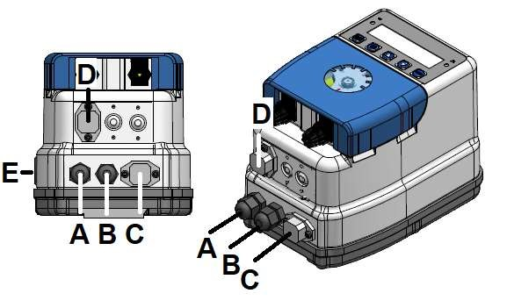 |  | - - Kabel, 90-250V-50-60Hz  - - Dálkový vstup (souhlas)  (110Vac; 230Vac; na vyžádání 24V). VARIANTNĚ  - - Konektor výstupu alarmu (3 a 4 kontakty).  ( 5A 250Vca/30Vdc)  normálně OPEN - variantně.  - - Konektor hlídání hladiny (3 a 4 kontakty). variantně.  - - ON_OFF vypínač. variantně
VÝCHOZÍ NASTAVENÍ

PASSWORD = Není naprogramováno
Zpoždění zapnuto: 0 minut
Povolit (volitelné): aktivní
Poškozená hadice (volitelné): aktivní
• Dávkování: časovač

V továrně není naprogramováno žádné časové dávkování.
OBNOVENÍ VÝCHOZÍ NASTAVENÍ  3sec | Stisknutím a přidržením tlačítka ENTER / MENU po dobu 3 sekund vstoupíte do programovací nabídky.  Přesuňte kurzor > na Utility stisknutím ▼. Stisknutím tlačítka ENTER vstoupíte do podnabídky.  Stisknutím tlačítka ▼ přesuňte kurzor na „Reset“.  Potvrďte stisknutím tlačítka ENTER.  Stisknutím tlačítka ▼ vyberte „YES“ pro potvrzení a stiskněte tlačítko ENTER.  Čerpadlo automaticky obnoví tovární nastavení.  Stisknutím tlačítka ESC po dobu 3 sekund ukončíte programování.

ZOBRAZENÍ V RUZNÉM REŽIMU DÁVKOVÁNÍ

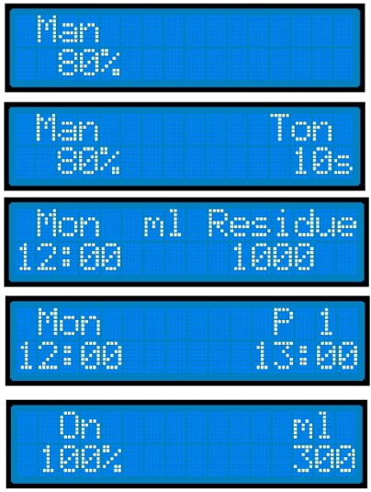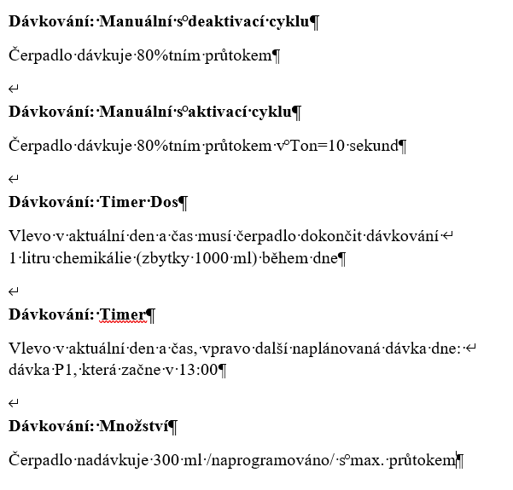

STAND BY STOP (STOP)

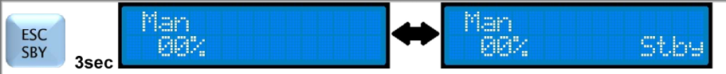
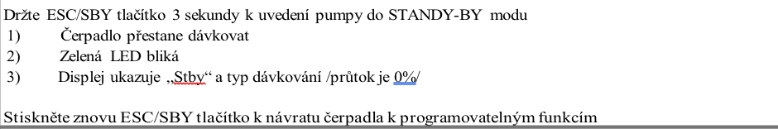

Tlačítko nasátí kapaliny

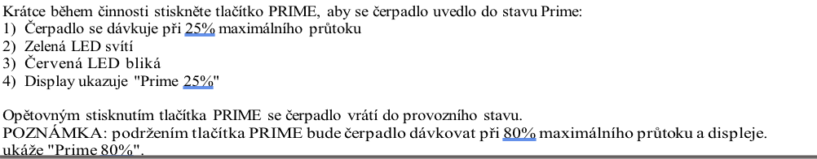

Hlídání hladiny media (volitelné)

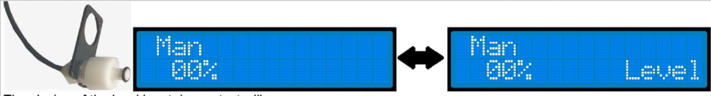
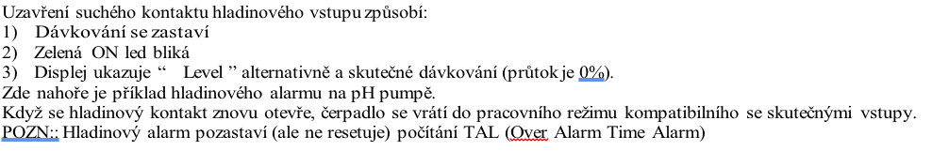

STRUKTURA HLAVNÍHO MENU
3sec  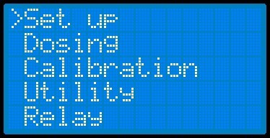 | Stisknutím tlačítka ENTER / MENU po dobu 3 sekund vstoupíte do programování.  Pomocí tlačítka ▼ přesuňte kurzor do příslušných podnabídek. Stisknutím tlačítka ENTER vstoupíte do podnabídky.  Pokud chcete opustit programování a vrátit se k dávkování, stiskněte na 3 sekundy tlačítko ESC.

Nabídka SET UP MENU umožňuje výběr:
Jazyk, kontrast displeje, bezpečnostní heslo, aktivace nebo deaktivace vstupu Enable (povolení dávkování), aktivace nebo deaktivace senzoru porušení peristaltické hadice a datum a čas

Nabídka Dosing umožňuje výběr:
Typ dávkování mezi Manuální, Množství, Časovač Dos a Časovač.

Nabídka Calibration umožňuje:
Kalibrace průtoku nebo jeho výběr ze štítku na čerpadle.

Nabídka Utility umožňuje výběr:
Naplánovat nebo ne Zpoždění zapnuto a obnovit tovární programovací parametry.

Nabídka Relay umožňuje zvolit: činnost poplachového relé (N.O nebo N.C), ať už se do reléového signálu zahrnou nebo vyloučí různé typy poplachu (Delay On, Level, Enable, Brok.Hose, Stby).

MENU SET UP
DULEŽITÉ:
Enable a Brok. Hose je volitelný. Pokud na vašem čerpadle nejsou, nemůžete vstoupit do příslušných podnabídek a objeví se v nabídce:
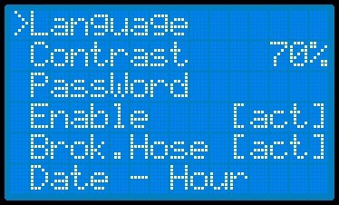  3sec | Stisknutím tlačítka ENTER / MENU po dobu 3 sekund vstoupíte do programování.  Kurzorem vyberte nabídku SET UP a stiskněte ENTER.  Pomocí tlačítek ▼ ▲ přesuňte kurzor do podnabídek. Stisknutím tlačítka ENTER vstoupíte do podnabídky.  Pokud chcete opustit programování a vrátit se k dávkování, stiskněte na 3 sekundy tlačítko ESC.

JAZYK

V nabídce Set up vyberte kurzorem položku „Language“ a stiskněte klávesu ENTER.

Pomocí tlačítek ▼ ▲ vyberte „English“ a stiskněte Enter.

Pokud chcete opustit programování a vrátit se k dávkování, stiskněte na 3 sekundy tlačítko ESC.
NB: po obnovení čerpadla se jazyk neobnoví. (Utility menu).

HESLO

Heslo chrání úpravy nabídek Dosing, Utility a Relay. Neblokuje kalibraci a nastavení. Ve výchozím nastavení není heslo k dispozici, a proto je možné přistupovat ke všem programům.
První nastavení hesla:
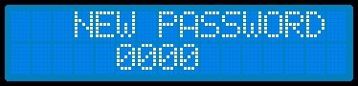 | V nabídce SET UP vyberte kurzorem položku „Password“ a stiskněte klávesu ENTER.  Zadejte číslici hesla po číslici, vyberte číslo tlačítkem ▼ ▲ a stiskněte ENTER.  Po výběru 4. číslice uložte heslo stisknutím klávesy ENTER. Berte to na vědomí pečlivě, abyste na to nezapomněli. Pokud si nemůžete si na heslo vzpomenout, zavolejte na zákaznický servis.  Chcete-li opustit programování a vrátit se k dávkování, stiskněte na 3 sekundy tlačítko ESC.

Změna hesla:
V nabídce Nastavení vyberte kurzorem položku „Password“ a stiskněte klávesu ENTER.

Pomocí tlačítek ▼ ▲ zadejte číslici starého hesla po číslici a stiskněte ENTER.
Po zadání 4. číslice lze stisknutím tlačítka ENTER zadat nové heslo.

Zadejte novou číslici hesla po číslici, vyberte číslici tlačítky ▼ ▲ a stiskněte ENTER.
Po zadání 4. číslice uložte nové heslo stisknutím klávesy ENTER.
Berte to na vědomí pečlivě, abyste na to nezapomněli. Pokud si nemůžete si na heslo vzpomenout, zavolejte na zákaznický servis.
Pokud chcete programování ukončit a vrátit se k dávkování, stiskněte na 3 sekundy tlačítko ESC.

ENABLE (volitelné)

Aktivační vstup (230Vac-110Vac) dává pumpě souhlas s dávkováním. V bazénech je tento vstup připojen paralelně s napájením recirkulačního čerpadla, takže pokud je filtrace zastavena, čerpadlo nemůže dávkovat. Aby nedošlo k poškození elektronické desky, nepřipojujte aktivaci přímo paralelně s napájením recirkulačního čerpadla, ale vždy použijte stykač / relé (viz instalační příručka). V případě, že vaše čerpadlo má možnost aktivace (viz pozice B strana 19: PŘIPOJENÍ), můžete zvolit, zda chcete tento vstup aktivovat, nebo ne následujícím způsobem:
V nabídce SET UP vyberte kurzorem položku „ENABLE“ a stiskněte klávesu ENTER.

Pomocí tlačítek ▼ ▲ vyberte, zda chcete tento vstup aktivovat („active“) nebo deaktivovat (deactive) a stiskněte ENTER.

Pokud chcete ukončit programování a vrátit se k dávkování, stiskněte ESC na 3 sekundy.

Pokud vaše čerpadlo nezahrnuje možnost povolení, nebude možné vstoupit do podnabídky „ENABLE“ a objeví se blikající zpráva „DEA“:

BROKEN HOSE (variantně)

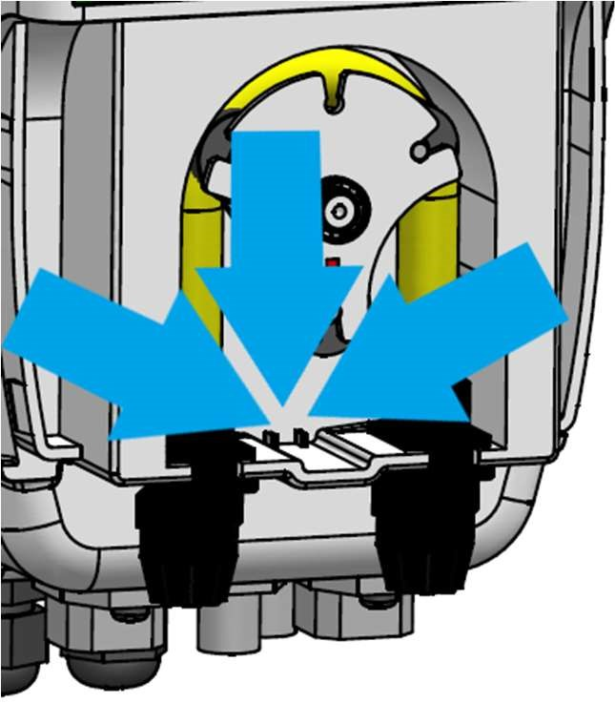
Co je to?
Je to senzor, který detekuje, zda je hadička čerpadla poškozená a chemikálie vytéká.
Po spuštění alarmu poškození hadice zastaví dávkování a zelená kontrolka bliká a na displeji se zobrazí „poškozená hadice“.

Před jakýmkoli zásahem odpojte čerpadlo od sítě!

Během provozu vždy používejte osobní ochranu doporučenou v upozornění na použití dávkované chemikálie. Používejte například rukavice, zástěru, brýle atd. ...

V případě poškození musí být hadička vyměněna. Oblast senzoru uvnitř skříně čerpadla musí být také opláchnuta a pečlivě vysušena. Viz vysvětlující obrázek výše. K opuštění tohoto alarmu stiskněte tlačítko ESC.

Jakmile je operace bezpečně provedena, lze čerpadlo restartovat.

Pozn: POKUD JE ČERPADLO VYPNUTO BĚHEM ALARMU POŠKOZENÍ HADIČKY, BUDE SI PO SPUTĚNÍ PAMATOVAT PŘEDCHOZÍ ALARM. PRO JEHO ZRUŠENÍ KRÁTCE STISKNĚTE TLAČÍTKO ESC.

V případě, že vaše je čerpadlo vybaveno “Broken Hose” variantou, můžete tento vstup aktivovat či deaktivovat

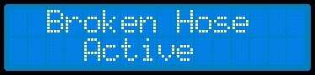 | V nabídce SET UP vyberte kurzorem položku „Brok.Hose“ a stiskněte klávesu ENTER.  Pomocí tlačítek ▼ ▲ vyberte, zda chcete tento vstup aktivovat („aktivní“) nebo deaktivovat (deaktivovat) a stiskněte ENTER.  Pokud chcete opustit programování a návrat k dávkování, stiskněte ESC po dobu 3 sekund

Pokud vaše čerpadlo nemá možnost Broken Hose, nebude možné vstoupit do podnabídky „Brok.Hose“ a objeví se blikající zpráva „DEA“:

DATUM A ČAS
Správná definice data a času je zásadní pro dávkování.
Pozn: Datum a hodina nejsou resetovány pomocí Reset čerpadla (Utility menu)

V nabídce SET UP vyberte kurzorem „DATE-HOUR“ a stiskněte klávesu ENTER.

Pomocí tlačítek ▼ ▲ nastavte datum ve formátu dd / mm / yyyy a čas hh: mm: ss a stiskněte ENTER.

Pokud chcete opustit k programování a vrátit se k dávkování, stiskněte ESC na 3 sekundy

Kalibrační menu (výkon)

Definice průtoku čerpadla má zásadní význam pro dávky Množství, Časovač DOS a Časovač.
Definici průtoku (tj. litry / hodinu produktu dávkovaného čerpadlem) lze provést dvěma způsoby.
Rychlý způsob (tabulka průtok) přečtením identifikačního štítku na boku čerpadla.
Empirický a přesnější způsob (Calib. Flowrate), který zohledňuje pracovní podmínky čerpadla (například stav hadičky či rotoru).
VŠECHNA ČERPADLA JSOU PŘEDNASTAVENA Z TOVÁRNY dle „TABLE FLOWRATE. Při resetování čerpadla není průtok resetován (Utility menu)
3sec | Stisknutím tlačítka ENTER / MENU po dobu 3 sekund vstoupíte do programování.  Pomocí kurzoru vyberte Calibration a stiskněte ENTER.  Umístěte kurzor na typ kalibrace, který chcete provést. Stiskněte ENTER pro vstup do podnabídky a pokračujte ve změně.  Pokud chcete opustit programování a vrátit se k dávkování, stiskněte ESC na 3 sekundy.

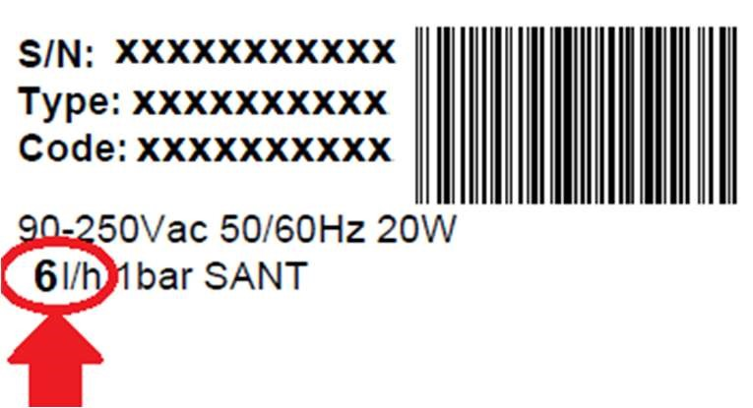
RYCHLÝ ZPUSOB (TABLE FLOWRATE):

Přečtěte si model čerpadla, který máte na štítku nalepeném na čerpadle (viz obrázek na straně) a zapište jej do parametru „Table flowrate“ takto:

V nabídce Kalibrace vyberte kurzorem „Table Flowrate“ a stiskněte ENTER.

Odečtěte průtok na štítku čerpadla a pomocí tlačítek ▼ ▲ vyberte hodnotu a kdykoli je to nutné pro potvrzení změny, stiskněte tlačítko ENTER.

Pokud chcete opustit programování a vrátit se k dávkování, stiskněte ESC na 3 sekundy.

Z bezpečnostních důvodů musí být čerpadlo kalibrováno
na vodu

EMPIRICKÝ ZPUSOB

- Nainstalujte čerpadlo do systému.
- Nechte jej nasát medium.
- Vložte sací trubici do odměrky naplněné potřebným množstvím media k dávkování. Je vhodné definovat takové množství, aby čerpadlo dávkovalo alespoň 40 sekund / 1 minutu.
Například:
-300 ml pro čerpadlo 20 litrů / h; -200 ml pro 12litr / h čerpadlo; -100 ml pro čerpadlo s objemem 6 litrů / h; -50 ml pro pumpu o objemu 3 litry / h; -30 ml pro 2 litr / h čerpadlo.
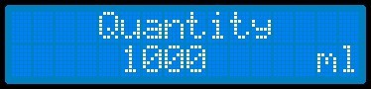 | V nabídce Calibration vyberte kurzorem „Calib. Flowrate “a stiskněte ENTER.  Pomocí tlačítek ▼ ▲ vyberte hodnotu množství produktu, které chcete nasát, a kdykoli je to nutné pro potvrzení změny, stiskněte tlačítko ENTER.  Stisknutím tlačítka ENTER zahájíte dávkování.  Jakmile je nádoba prázdná, zastavte dávkování čerpadla stisknutím tlačítka ENTER.  Pumpa vypočítá průtok a zapíše jej. Potvrďte stisknutím klávesy ENTER.
Pokud se na displeji zobrazí zpráva „Flowrate Error“, opakujte kalibraci zvýšením nebo snížením množství produktu.

Pokud chcete opustit programování a vrátit se k dávkování, stiskněte ESC na 3 sekundy.

MENU UTILITY

Nabídka Utility umožňuje naprogramovat zpoždění zapnuto a obnovit tovární programování parametrů.
3  sec  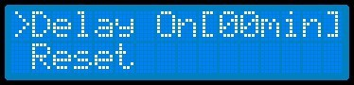 | Stisknutím tlačítka ENTER / MENU po dobu 3 sekund vstoupíte do programování.  Kurzorem vyberte nabídku Utility a stiskněte ENTER.  Pomocí tlačítek ▼ ▲ přesuňte kurzor do podnabídek. Stisknutím tlačítka ENTER vstoupíte do podnabídky.  Pokud chcete opustit programování a vrátit se k dávkování, stiskněte na 3 sekundy tlačítko ESC.

ODLOŽENÍ STARTU

Co to je? Delay On je doba v minutách (od 0 do 99 minut), po kterou pumpa čeká po zapnutí, aby mohla dávkovat chemikálii. Během této doby se na displeji zobrazí zpráva „Delay ON“, které se střídá s zápisem provozního režimu a průtoku. Během této doby čerpadlo nemůže dávkovat, ale je možné naprogramovat parametry a kalibrace.

NB: Delay On nemá žádný vliv na režim dávkování TIMER.

JAK NAPROGRAMOVAT DELAY ON:
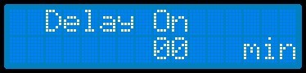 | V nabídce Utility vyberte kurzor „Delay On“ a stiskněte ENTER.  Pomocí tlačítek ▼ ▲ vyberte požadované minuty zpoždění a stiskněte ENTER.  Pozor: změna bude aktivní od příštího zapnutí čerpadla!  Pokud chcete opustit programování a vrátit se k dávkování, stiskněte ESC na 3 sekundy.

RESET NAPROGRAMOVANÝCH PARAMETRU

Pozor: Reset nemá žádný vliv na kalibraci průtoku, datum a hodinu, jazyk, heslo

V
Utility
Menu, vyberte "Reset"
Kurzorem a
ENTER
.

použijte
▼ ▲ tlačítka "Yes" k potvrzení. Zmáčkněte
ENTER.

Čerpadlo automaticky obnoví tovární nastavení.
Pokud chcete opustit opustit programování a vrátit se k dávkování, stiskněte ESC na 3 sekundy.

MENU RELAY (variantně)

Reléový výstup indikuje přítomnost alarmu. Je to suchý kontakt. Relé hlásí poplach uzavřením nebo otevřením kontaktu (výchozí hodnota je N.O). Viz následující odstavec „Alarm“. V nabídce relé je možné rozhodnout, které poplachy mohou být hlášeny relé.

POZOR:
Level, Enable and Brok. Hose sensor jsou variantní. Pokud pumpa
nemá k dispozici, nemáte přístup do příslušných podnabídek
a v nabídce se objeví: DEA

3sec  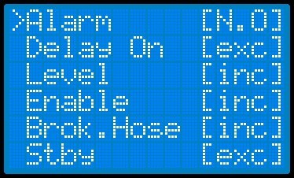 | Stisknutím tlačítka ENTER / MENU po dobu 3 sekund vstoupíte do programování.  Kurzorem vyberte nabídku Relé a stiskněte ENTER.  Pomocí tlačítek ▼ ▲ přesuňte kurzor do podnabídek. Stisknutím tlačítka ENTER vstoupíte do podnabídky.  Pokud chcete ukončit programování a vrátit se k dávkování, stiskněte na 3 sekundy tlačítko ESC.
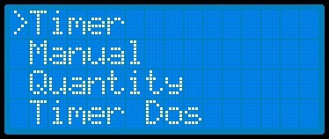
NB: Změnu typu dávkování potvrďte tlačítkem
ENTER
alespoň jednoho parametru nového dávkovacího režimu
.

3
sec

Zmáčkněte
ENTER/MENU
na 3 sekundy

Vyberte kurzorem v menu DOSING a zmáčkněte ENTER

Umístěte kurzor na požadovaný typ dávky a stiskněte
ENTER
Ke vstupu do podmenu a pokračování ve změnách

Pokud chcete ukončit programování a vrátit se k měření, stiskněte na 3 sekundy tlačítko ESC.

,

.

ALARM
V nabídce Relé vyberte kurzorem „Alarm“ a stiskněte ENTER.
Pomocí tlačítek ▼ ▲ vyberte požadovaný provozní režim relé a stiskněte ENTER.
N.O = Normálně otevřené (výchozí hodnota)
N.C = Normálně uzavřeno
Pokud chcete ukončit programování a vrátit se k dávkování, stiskněte na 3 sekundy klávesu ESC

DELAY ON
V nabídce RELAY vyberte kurzorem „Delay On“ a stiskněte ENTER.

Zahrňte nebo vylučte tento alarm tlačítky ▼ ▲ a stiskněte ENTER.

Pokud chcete ukončit programování a vrátit se k dávkování, stiskněte na 3 sekundy klávesu ESC.

Chcete-li zahrnout nebo vyloučit další alarmy, postupujte podle stejných kroků DELAY ON zde výše.

MENU DOSING

Nabídka DÁVKOVÁNÍ umožňuje zvolit typ dávkování čerpadla: Ruční, Množství, Časovač Dos, Časovač

- Ručně, čerpadlo se dávkuje neustále při naprogramovaném průtoku. Je možné aktivovat cyklickou dávku s programovatelným časem zpoždění, dobou dávkování (Ton) a dobou nedávkování (Toff).

- Množství, dávkování naprogramovaného množství při každém zapnutí čerpadla nebo při přijetí povolovacího signálu (volitelné)

-Timer DOS, dávkování hodinové. Pokud je aktivovaná možnost povolení, pumpa bude dávkovat každou hodinu během příjmu aktivačního signálu (např .: flokulant, kyslík, dezinfekční dávka).

-Timer, 10 programovatelných dávek, denně a týdně.

MANUAL DOSING

Existují 2 typy manuálního dávkování:
1) S parametrem Cyklus neaktivní (Cyklus [dea]) je dávka při definovaném průtoku (% průtoku) konstantní.
2) Při aktivním parametru cyklu (cyklus [akt]) je dávkování konstantní při definovaném průtoku (% průtoku), ale je také cyklické s programovatelnými časy ON (Ton) a OFF (Toff). Dále může být dávkování aktivováno po programovatelném zpoždění (Td), když je čerpadlo zapnuto nebo když je přijat povolovací signál. Vstup pro povolení je volitelný, a proto nemusí být přítomen. Viz schéma připojení na straně 19. Pozn .: pokud je k dispozici volitelné povolení, můžete si vybrat, zda jej chcete aktivovat, nebo ne v nabídce NASTAVENÍ
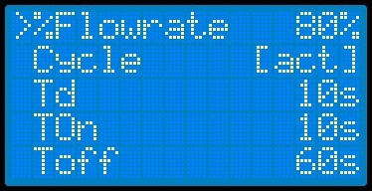 | V nabídce Dosing vyberte kurzorem „Manual“ a stiskněte ENTER.  Pomocí tlačítek ▼ ▲ vyberte parametr, který chcete změnit, a stiskněte ENTER.  Na obrázku vlevo můžete vidět tovární parametry s deaktivovaným cyklem a s aktivovaným cyklem.  Td: je to doba v sekundách (od 0-9999 s), kterou čerpadlo čeká před dávkováním chemikálie po jeho zapnutí nebo po přijetí aktivačního signálu.  Ton: je doba v sekundách (od 0-9999 s) kdy čerpadlo dávkuje.  Toff: Toto je doba v sekundách (od 0-9999 s) kdy je dávkování zastaveno.

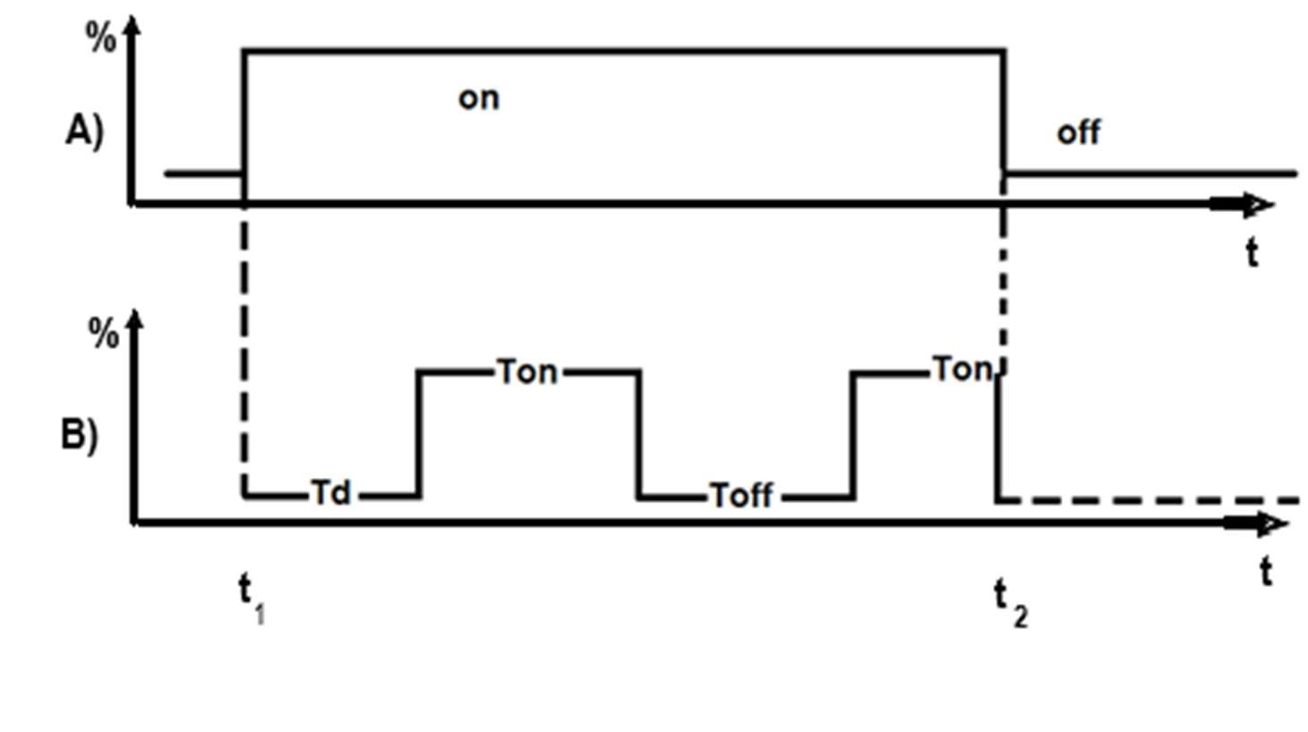
Manual dosing:

A) Neaktivní cyklus
B) Aktivní cyklus

1. t = t1: okamžik zapnutí čerpadla nebo přijetí přijímacího signálu

2. t = t2: okamžik vypnutí čerpadla nebo přerušení povolovacího signálu

QUANTITY DOSING

Když je čerpadlo zapnuto nebo je přijat signál Enable (volitelné), pumpa dávkuje nastavené množství produktu (ml Dos) s vybraným% průtokem (% Flowrate).

PŘÍKLAD NASTAVENÍ mL Dos.:
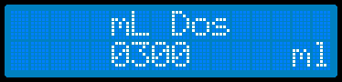

V menu
Dosing
, vyberte kurzorem "
Quantity
"
a stiskněte
ENTER
.

Na obrázku vlevo vidíte tovární parametry.

Použijte
▼▲ tlačítky vyberte parametr, který má být
změněn a zmáčkněte
ENTER
.

Použijte
▼▲tlačítky vyberte požadovanou hodnotu a
zmáčkněte
ENTER

kdykoli je to nutné k potvrzení
změny.

Pokud chcete ukončit programování

zmáčkněte
ESC
Tlačítko na 3 sekundy.

PARAMETRY:
mL Dos: množství chemikálie, která se má dávkovat
% průtoku: rychlost dávkování

TIMER DOS DOSING

Když je čerpadlo zapnuto nebo je přijat signál Enable (volitelné), pumpa se dávkuje hodinovou rychlostí, což je celkové množství produktu (ml Tot) za celkový nastavený počet hodin (Total Hours). Každou hodinu se bude dávkovat výsledek výsledku dělení ml Tot ÷ Celkový počet hodin (bez přestávky v dávkování). Můžete si vybrat, které dny v týdnu se bude dávkování provádět. Počet se vynuluje každý den o půlnoci.

NB: je důležité definovat průtok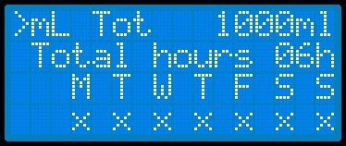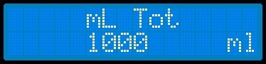

PŘÍKLAD NASTAVENÍ mL Tot.:

V menu
Dosing
, vyberte kurzorem "
Timer
Dos
" a stiskněte
ENTER
.

Na obrázku vlevo můžete vidět tovární
Nastavení.

Použijte
▼▲ tlačítka k vybrání parametrů, které mají
Bát změněny a stiskněte
ENTER
.

Použijte
▼▲ tlačítka k vybrání požadované hodnoty
stiskněte
ENTER

kdykoliv je třeba potvrdit změnu

Pokud chcete ukončit programování

stiskněte na 3 sekundy tlačítko ESC
ESC

PARAMETRY:

mL Tot: celkové množství chemikálie, která má být podána za jeden den
Total hours: celkový počet hodin, během kterých musí pumpa dávkovat
M T W T F S S: pondělí; Úterý; Středa; Čtvrtek; Pátek; Sobota; V neděli "x" umožňuje dávkování x x x x x x x x

Počet hodin začíná od prvního denního zapnutí čerpadla (pokud čerpadlo nemá funkci Enable) nebo od prvního denního příjmu signálu Enable (pokud čerpadlo má volitelnou možnost Enable a pokud je aktivní v sadě Up menu).

TIMER DOSING

Tento typ dávkování je načasován.
Čerpadlo má hodiny pro nastavení v části Nastavení
Existuje 10 denních dávkovacích schémat, které lze opakovat /nebo ne/ v různých dnech v týdnu.
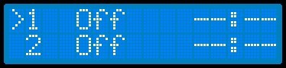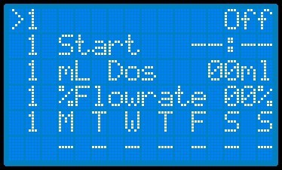  PŘÍKLAD NASTAVENÍ mL Dos:  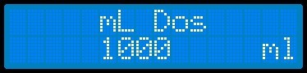  PŘÍKLAD NASTAVENÍ DNU V TÝDNU:  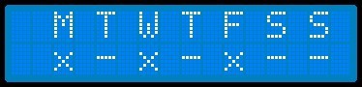 | V nabídce Dosing vyberte kurzorem „Timer“ a stiskněte ENTER.  V továrně není naprogramováno žádné časování dávkování.  Pozn .: Chcete-li naprogramovat čas dávkování, vyberte program 1 kurzorem, stiskněte ENTER a napište „On“ pomocí tlačítek ▼ ▲ a potvrďte ENTER.  Poté pokračujte k volbě počátečního času dávkování, ml, který má být dávkován (ml Dos), průtoku dávky (% průtoku) a nakonec dní v týdnu, během kterých musí pumpa dávkovat. "X" označuje dávkování.  Pomocí tlačítek ▼ ▲ vyberte parametr, který chcete změnit, a stiskněte ENTER.  Pomocí tlačítek ▼ ▲ vyberte požadovanou hodnotu a stisknutím tlačítka ENTER potvrďte změnu.  Pokud chcete ukončit programování a vrátit se k dávkování, stiskněte na 3 sekundy tlačítko ESC.

PARAMETRY:

Off: znamená, že dávkovací program není aktivní;
Pokud chcete programovat dávkování, musíte zapnout ON
Start: označuje počáteční čas dávkování mL Dos: ml množství chemikálie, která má být dávkována % Průtok: dávkový průtok
M T W T F S S: Pondělí; Úterý; Středa; Čtvrtek; Pátek; Sobota; Neděle. "X" označuje dávkování x x x x x x x

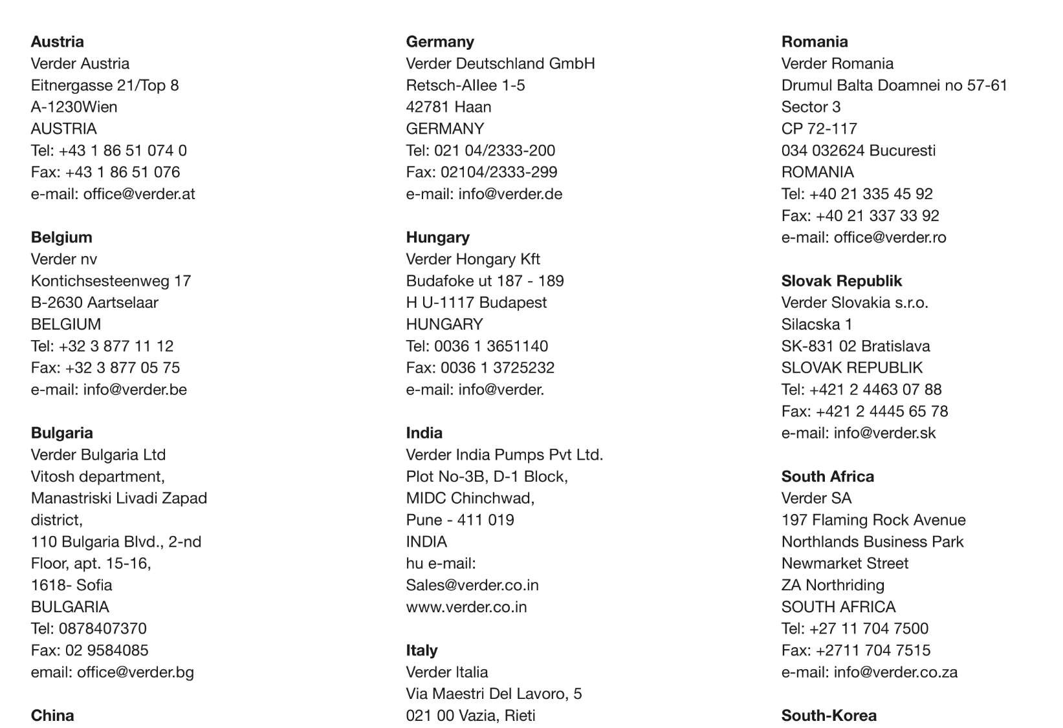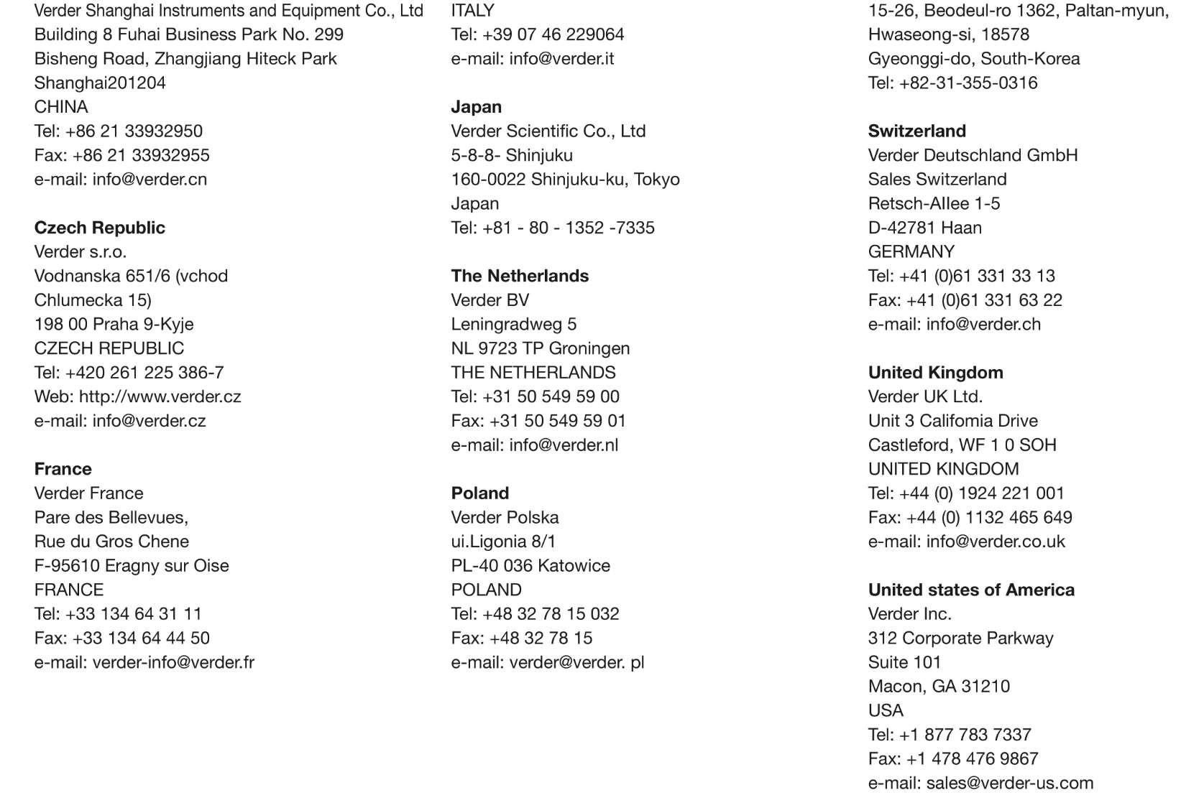

Prosím jděte na www.verderliquids.com pro vyhledání Vašeho lokálního distributora.

